المملكة العربية السعودية المادة : مهارات رقمية

وزارة التعليم الصف : ثاني متوسط
إدارة التعليم
متوسطة

أسئلة اختبار الفترة الثانية للفصل الدراسي الأول
اسم الطالب :............................................................. الصف : .................................

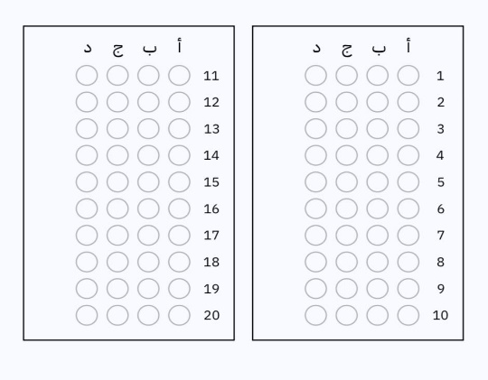

الأسئلة من 1 إلى 2٠ اختار
الإجابة الصحيحة وظلل الإجابة الصحيحة
في ورقة التظليل

40

- تتوافق بيئة التواصل باي تشارم مع أنظمة تشغيل :
أ | ويندوز | ب | لينكس | جـ | ماك أو إس | د | جميع ما سبق
- المعامل ( = = ) من المعاملات الشرطية في بايثون ويعني :
أ | يساوي | ب | أكبر من | جـ | أصغرمن أو يساوي | د | لا يساوي
- المعامل ( =! ) من المعاملات الشرطية في بايثون ويعني :
أ | يساوي | ب | أكبر من | جـ | أصغرمن أو يساوي | د | لا يساوي
- من المعاملات المنطقية في بايثون وفيه تعود القيمة صواب إذا كانت كلتا العبارتين صحيحة :
أ | AND | ب | OR | جـ | NOT | د | XOR
- من المعاملات المنطقية في بايثون وفيه تعود القيمة صواب إذا كانت إحدى العبارات صحيحة :
أ | AND | ب | OR | جـ | NOT | د | XOR
- من المعاملات المنطقية في بايثون وفيه تعود القيمة العكسية خطأ إذا كان الناتج صواب وصواب إذا كان الناتج خطأ :
أ | AND | ب | OR | جـ | NOT | د | XOR
- بيئة التواصل باي تشارم تستخدم خصيصاً للغة برمجة بايثون :
أ | صح | ب | خطأ
- في المعاملات الشرطية تتم مقارنة قيمتين ويعود برنامج بايثون بالإجابة المنطقية صواب أو خطأ :
أ | صح | ب | خطأ
- تستخدم المعاملات الشرطية للتحكم في مسار المقطع البرمجي :
أ | صح | ب | خطأ
- يحفظ باي تشارم بشكل تلقائي التغييرات التي تجريها على ملفاتك :
أ | صح | ب | خطأ

- من أنواع الجمل الشرطية في بايثون :
أ | if | ب | If…else | جـ | If…elif | د | جميع ما سبق
- عبارة موجودة داخل عبارة أخرى في المقطع البرمجي الأساسي للبرنامج :
أ | العبارة الأصلية | ب | العبارة الشرطية | جـ | العبارة المتداخلة | د | العبارة البادئة
- من أنواع الحلقات تستخدم لتكرار مجموعة من الأوامر لعدد محدد من المرات :
أ | for | ب | For..Next | جـ | While | د | Do..while
- المعامل ( > ) من المعاملات الشرطية في بايثون ويعني :
أ | يساوي | ب | أكبر من | جـ | أصغرمن أو يساوي | د | لا يساوي
- المعامل ( =< ) من المعاملات الشرطية في بايثون ويعني :
أ | يساوي | ب | أكبر من | جـ | أصغرمن أو يساوي | د | لا يساوي
- في جملة if الشرطية البسيطة اذا تحقق الشرط فستنفذ العبارة أو العبارات التي تتبع if :
أ | صح | ب | خطأ
- المسافة البادئة في لغة بايثون يستخدمها المقطع البرمجي للإشارة إلى العبارات المعتمدة على تحقيق الشرط:
أ | صح | ب | خطأ
- لا يدعم بايثون حلقة for وحلقة while :
أ | صح | ب | خطأ
- يكون عدد التكرارات محدداً في قيم دالة النطاق (range()) :
أ | صح | ب | خطأ
- في دالة النطاق يبدأ العداد بالعد من 0 يزيد بمقدار 1 وينتهي العد قبل الوصول إلى الرقم المحدد :
أ | صح | ب | خطأ

تمنياتي لكم بالتوفيق

